此处只讨论如何完成f4b的两个必做小实验，分别是
- 计算 22 + 10
- 计算1 + 2 + 3 ........ + 100

具体源代码转到”源代码.txt”文件，整体上和老师所给的代码没什么差别。下面讲述一下如何完成ROM，LPM_RAM_DQ，top_level。
首先这3个都使用bdf文件完成，即不用写代码，通过简单的Quartus内置的部件设计就可以。

先说一下top_level如何完成，
Top_level是用来把各个部件连在一块的，在此之前确保各个部件完成compile并生成，包括用代码编写的各个部件(alu，mbr之类的)。
Top_level是需要创建bdf文件，在工程下新建一个.bdf文件(Block Diagram File)，在空白处右键点击“insert”的“symbol...”。然后插入部件，插入部件LPM_ROM和LPM_RAM_DQ，如何插入这两个部件下面会说到。
当然也要插入用代码编写的其他部件比如PC，但与上面两个部件略有不同。需要我们在Symbol的“Name:”搜索框点击旁边的...框，找到我们工程同文件夹下的compile后的部件(bsf文件)，将其一一插入即可。
最后把各个端口连线，compile即可，连线图如下：
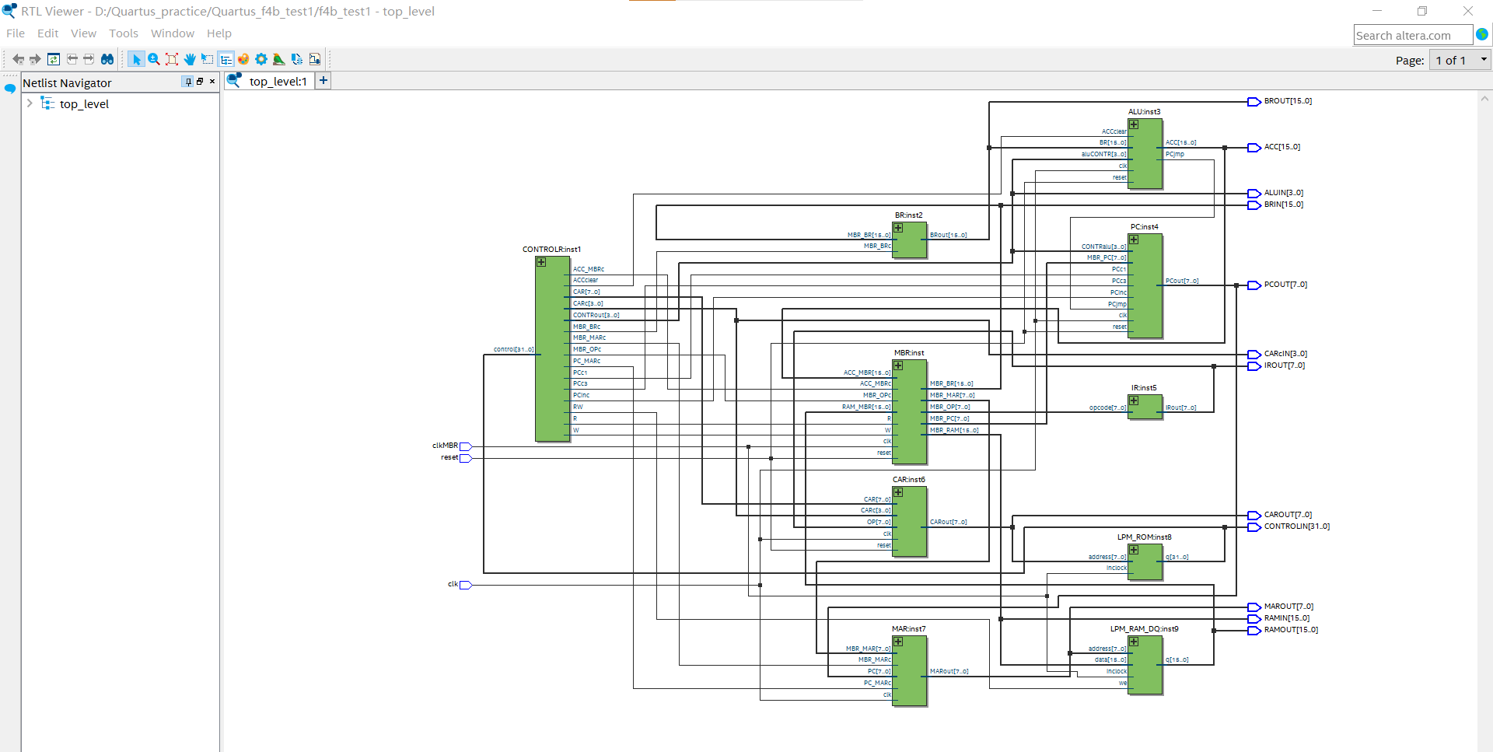
Top_level连线 左边的输入如clk，reset，clkMBR和右边的输出如BROUT[15...0]，ACC[15...0]等也可以在top_level.bdf文件下进行创建，具体过程不赘述。至此，完成了微程序CPU的设计。

ROM的制作：bdf文件下，在搜索框中搜索“LPM_ROM”点击确认。这个时候一个ROM部件就初步完成了。双击LPM_ROM的参数框，改变接口如下图：
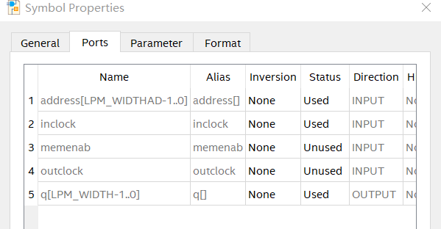
简单来说我们去掉了memenab和outclock端口。接下来，改变ROM参数如下图：
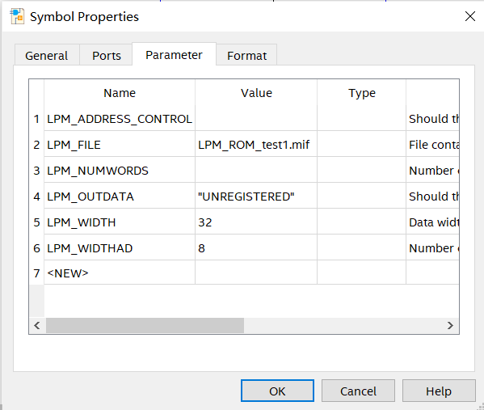
注意，LPM_FILE不一定要这个，LPM_FILE填写的是你.mif文件的文件名（最好在同个文件夹中），这个.mif文件也是需要自己创造的，是用来存放ROM的初始化内容的，好处是不用 通过写代码来设置ROM内容。
接下来设置.mif文件：在工程下创建一个.mif（Memory Initialization File）文件，.mif文件内容如下图：
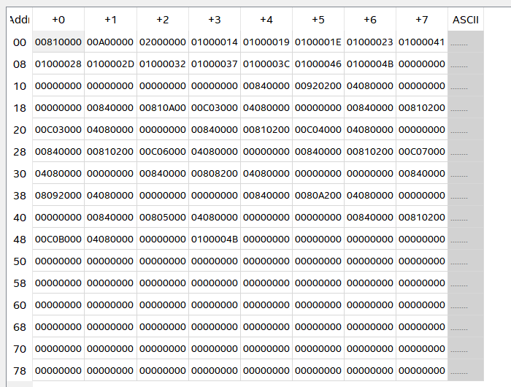
实际上上图也就是老师给的doc文件的rom.mif表。保存好后的mif文件名要和LPM_ROM的LPM_FILE参数一样。

LPM_RAM_DQ的制作：同理，在bdf文件下插入部件，搜索框找到LPM_RAM_DQ并创建此部件。改变端口如下图：
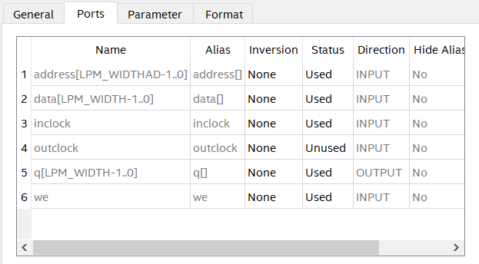
删去了outclock端口。
改变Parameter如下图：
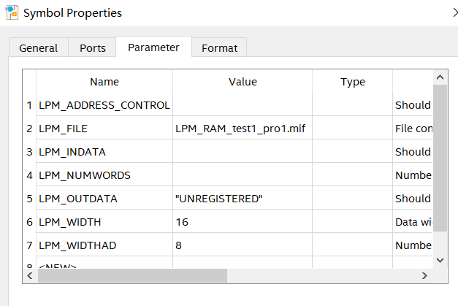
同理，LPM_FILE填的应该是你自己的mif文件名。创建LPM_RAM_DQ的mif文件，如果是实验1，那么如下图所示：
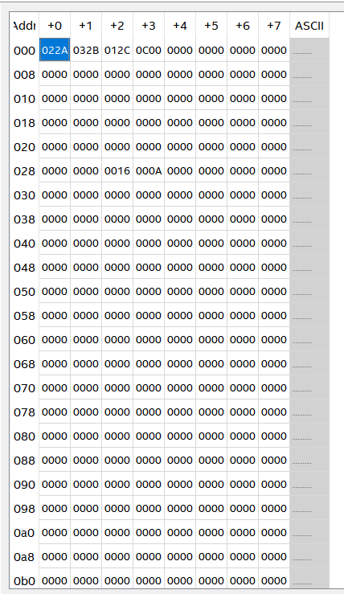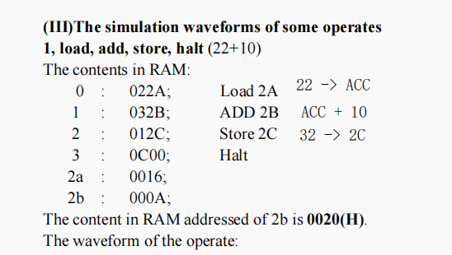
如果是实验2，那么如下图：
